
招聘简章
公司介绍：
我司成都大树互娱科技有限公司坐落于嘉州协信中心A座2205室，成立于2016年，目前有着4家分公司，是一家全国最大的游戏高端玩家自发培训组织联盟，目前已获两次A轮融资，与腾讯、网易两大游戏龙头企业长期深度合作，目前我司已经取得腾讯入股投资我司，我司业务以集游戏运营服务，俱乐部，游戏公会发展、管理为一体的科技公司，年收人5000万左右。
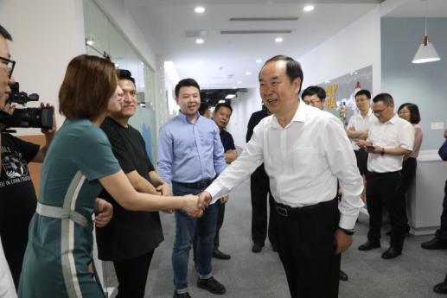
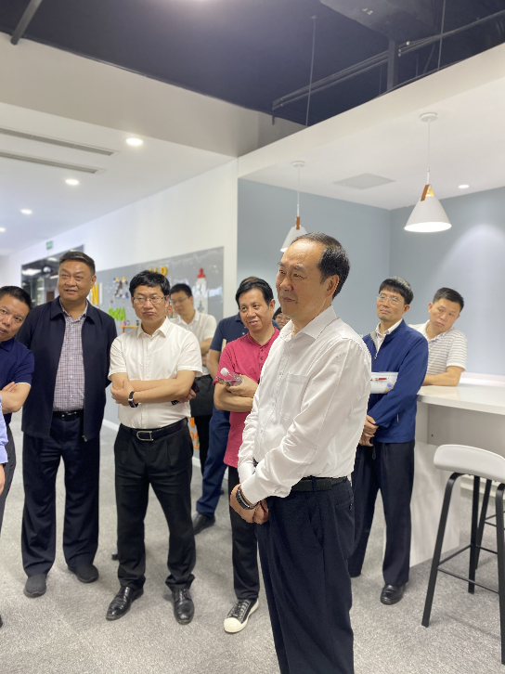
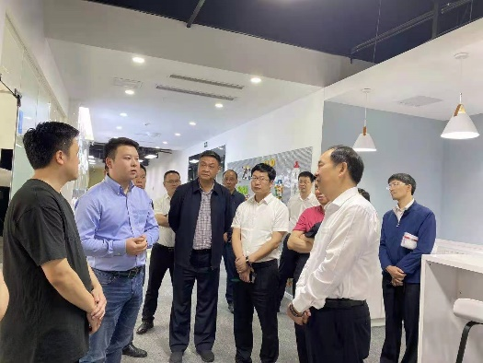
政府支持：2021年04月21日区委书记到我司视察工作

-游戏就是工作- -工作就是游戏-
地址：
渝北区嘉州协信中心2205层
江北区洋河中路网商产业园负二楼68号
电话：18696719794
行业趋势：2020年1月至6月，中国网络游戏用户规模近6.6亿人，全国游戏市场实际销售收入1394.93亿元，同比增长22.34%，增速同比提高13.75个百分点，其中移动游戏实际销售收入占游戏市场总收入的75.04%。经过近十年的快速增长后，中国游戏产业迎来了新的发展时期。
公司准则：尊重人才，团结合作
立足之本：纵横异次元的实力。
公司福利：
带薪培训3天
遇节日必礼金 团建活动12次/年
带薪病假3天 带薪年假6天
综合薪资：（无销售性质）
4000元/月——8000元/月
招聘要求：
专业不限 男女不限
热爱游戏（竞技类游戏优先） 上进心 责任

岗位1：
游戏运营服务 150人
1、对玩家进行萌新引导，解答玩家问题；
2、打造区服内大公会；
3、优化玩家游戏体验，提高玩家留存，提高玩家活跃度；
4、绿化游戏环境-
上班时间：13：00-22：00

岗位2：
游戏社群运营：40人
1、 协助业务部门对整理收集社群的一些基本信息和数据
2、结合游戏时间节点，配合运营人员执行细节
3、维护良好的用户关系，掌握玩用户需求；
4、跟踪活动进度，随时做好和用户的咨询工作
上班时间：09：30-18：00
综合薪资：（无销售性质）
3500元/月——8000元/月（无责底薪3500+奖金500-2000）
职业晋升：
每三月一次 不熬资历
专业路线：专员→骨干→核心骨干→专家→大师
管理路线：专员→副组长→组长→中级管理层→高级管理

